–––––
Informe y Valoración
PREDIO PORCIÓN 1 - BONANZA
DIRECCIÓN: VEREDA BONDA
SANTA MARTA - MAGDALENA
COLOMBIA

Real Estate Advisory Services
Cliente: Sociedad C.I. TEQUENDAMA S.A.S.
Nº Expediente: PV_XXXXXXXXX_GVLT-XXXX-XX-X-2026_INMUEBLES
Ref.: Propuesta No. PV_XXXXXXXXX
Finalidad: Avalúo Comercial
Fecha: XXX

s
v

–

Índice

Índice 2
1. Identificación y responsabilidad del Valorador 5
2. Identificación del Cliente 5
3. Generalidades de la solicitud 5
4. Finalidad de la Valoración 6
5. Bases de Valuación 6
5.1. Bases de la Valoración 6
5.2. Definición y Tipo de Valor 6
5.3. Derechos de propiedad o intereses que han de valorarse 7
6. Fecha de Valoración 7
7. Alcance de la Investigación 7
8. Naturaleza y Fuentes de Información Utilizadas 7
9. Restricciones sobre Uso, Distribución y Publicación 7
10. Conformidad con las Normas locales e internacionales 8
11. Fecha del Informe de Valoración 8
Informe Descriptivo 9
1. CARACTERÍSTICAS FÍSICAS DEL INMUEBLE 10
1.1. Localización 10
1.2. Descripción General del Sector 10
1.3. Descripción General del Inmueble objeto de avalúo 11
1.3.1. Características generales del terreno 11
1.3.1.1. Características generales de la construcción 13
2. LEGAL, NORMATIVA Y CATASTRAL 13
2.1. Información normativa del inmueble 13
2.2. Información Catastral del inmueble 14
2.3. Información jurídica 14
2.4. Resumen de áreas 15
Valoración 16
1. VALORACIÓN 17
1.1. Método de avalúo 17
1.2. Análisis de Antecedentes 17
1.3. Consideraciones generales 17
1.4. INVESTIGACIÓN ECONÓMICA 18
1.4.1. Investigación indirecta: 18
1.4.1.1. Datos observables Nivel 1 18
1.4.1.2. Datos observables Nivel 2 18
1.4.1.2.1. Modelación Matemática del Método Comparativo de Mercado 18
1.4.1.2.2. Valores adoptados por el Método Comparativo de Mercado 20
1.4.1.2.3. Método del Costo de Reposición 20
1.4.1.2.4. Valores Adoptados por el Método del Costo de Reposición 20
1.5. Resultado del avalúo 21
1.5.1. Valores 21
1.5.2. Valor en Letras 21
1.5.3. Vigencia del Avalúo 21
Anexos 22
A.1. Registro fotográfico 23
A.2. Inmuebles de la investigación de mercado 30
A.3. Polígono suministrado 30
A.4. Registro Abierto de Avaluadores 34
A.4.1. RAA AVAL- 80880469 34
A.4.2. RAA AVAL-11165413 38
A.4.3. RAA AVAL-1017152711 43
A.5. Certificado de Tradición y Libertad No. 080-10258 48
A.6. Estudio de títulos MI No. 080-10258 48

Alcance del Trabajo

- Identificación y responsabilidad del Valorador

Este informe de valoración ha sido preparado por Katherin Vanegas con RAA-AVAL 1017152711 y supervisado por Jhovany Castillo Botero con RAA-AVAL 11165413 por Juan Pablo Barrero Vélez RAA-AVAL 80880469 director de Advisory de GESVALT LATAM S.A.S.

Adicionalmente, declaramos lo siguiente:

- Que poseemos la experiencia y el conocimiento para realizar este trabajo.
- La valoración ha sido realizada por los profesionales competentes e independientes, sin intereses con respecto a las partes involucradas en el proceso.
- Confirmamos que Gesvalt no obtiene ningún beneficio, aparte de los honorarios correspondientes a esta valoración.
- GESVALT LATAM S.A.S. no será responsable por aspectos de naturaleza legal que afecten el bien inmueble, a la propiedad valuada o el título legal de la misma (Escritura).
- GESVALT LATAM S.A.S. no revelará información sobre la valuación a ninguna persona distinta del solicitante del encargo valuatorio y solo lo hará con autorización escrita de ésta, salvo en el caso en que el informe sea solicitado por autoridad competente.

FECHA EN QUE SE REALIZÓ LA VISITA: | [PENDIENTE: fecha de la visita]
FECHA DEL INFORME Y DE APLICACIÓN DEL VALOR: | [PENDIENTE: fecha del informe]

- Identificación del Cliente
El peticionario de este informe es Sociedad C.I. TEQUENDAMA S.A.S.

- Generalidades de la solicitud
FECHA DE LA SOLICITUD: | [PENDIENTE: fecha de la solicitud]
SOLICITANTE: | Sociedad C.I. TEQUENDAMA S.A.S.
IDENTIFICACIÓN SOLICITANTE | NIT 819.004.712-5.
PROPIETARIO DEL INMUEBLE: | AFD CORPORATION & CIA S.C.A. (50%) e INVERSIONES FDF S.A.S. (50%).
IDENTIFICACIÓN DEL PROPIETARIO: | NIT 900.119.972-1 (AFD CORPORATION & CIA S.C.A.) y NIT 900.272.768-9 (INVERSIONES FDF S.A.S.).
OBJETO DE AVALÚO: | Conocer el valor comercial del predio objeto de avalúo.
DESTINATARIO: | Sociedad C.I. TEQUENDAMA S.A.S.
CLASE DE AVALÚO: | Comercial.
TIPO DE INMUEBLE: | Predio rural con cultivo y construcciones (finca bananera).
USO: | Agrícola (cultivo de banano).
DIRECCIÓN: | Porción N.° 1 (sin dirección urbana), vereda Bonda, municipio de Santa Marta, departamento del Magdalena.
ENCARGADO DE LA VISITA: | Katherin Vanegas.
NOMBRE DE QUIEN ATENDIÓ LA VISITA: | [PENDIENTE: nombre de quien atendió la visita]
NORMATIVA | - Ley del Avaluador No. 1673 del 19 de Julio del 2013 del Congreso de la República.  - Enfoques valuatorios contenidos en las Normas Internacionales de Información Financiera – NIIF 13 ó IFRS 13.  - NTS S 03 Contenido de Informes de Valuación.  - NTS S01 Bases para la determinación del valor de mercado.  - Código de Ética del Valuador.  - International Valuation Stándar

- Finalidad de la Valoración
La finalidad de la valoración es Avalúo Comercial.

- Bases de Valuación
  - Bases de la Valoración
Para el presente avalúo se tuvieron en cuenta la localización del inmueble, las especificaciones y acabados de las construcciones, su estado de conservación, las tipologías constructivas y los tratamientos de la zona, las facilidades de acceso y el equipamiento del sector.

Adicionalmente a lo expuesto anteriormente se tuvieron en cuenta específicamente las siguientes consideraciones:

- La vigencia del avalúo está estimada en los términos de ley, siempre y cuando las condiciones intrínsecas y extrínsecas del inmueble se conserven en iguales condiciones a las observadas al momento de la visita, además deberán prevalecer las condiciones de mercado a la fecha de la visita.
- En la valoración se establece el valor razonable del inmueble, dicho valor está determinado
con el único fin de llevar a cabo el registro contable del inmueble objeto de avalúo.
- La valoración considera el principio de mayor y mejor uso, asociado al principio de prudencia.
- Los valores de mercado de inmuebles ofrecidos en venta en la zona.
- La conservación del inmueble.
- Condiciones físicas.
- La ubicación geográfica y accesibilidad al inmueble.
- Situación jurídica del inmueble.

  - Definición y Tipo de Valor
El valor que se adoptó para este avalúo corresponde al valor comercial.

Valor Comercial: Se entiende por valor comercial de un inmueble el precio más favorable por el cual éste se transaría en un mercado donde el comprador y el vendedor actuarían libremente, con el conocimiento de las condiciones físicas y jurídicas que afectan el bien. “Definición del artículo 2 del Decreto 1420 del 24 de julio de 1998”.

  - Derechos de propiedad o intereses que han de valorarse
De acuerdo con la información obtenida del Certificado de Tradición y Libertad con matrícula inmobiliaria No. 080-10258, expedido el 26 de febrero de 2026 por la Oficina de Registro de Instrumentos Públicos de Santa Marta, y según el estudio de títulos del 5 de mayo de 2026, los propietarios del inmueble a la fecha son AFD CORPORATION & CIA S.C.A. (NIT 900.119.972-1) e INVERSIONES FDF S.A.S. (NIT 900.272.768-9), cada uno con el 50% del derecho de propiedad.

- Fecha de Valoración
Se adopta como fecha de valoración el [PENDIENTE: fecha de valoración].

- Alcance de la Investigación
La investigación ha consistido en la inspección visual del inmueble y el análisis de la información suministrada. El inmueble objeto de valoración fue inspeccionado por el profesional Katherin Maritza Vanegas Berrouet, técnico competente de GESVALT LATAM S.A.S., el día [PENDIENTE: fecha de la visita].

- Naturaleza y Fuentes de Información Utilizadas
Para la elaboración de este informe hemos dispuesto de la siguiente información:
ESCRITURA PÚBLICA: | Información no suministrada. Se referencia la Escritura Pública 2621 del 11 de noviembre de 2022 de la Notaría Segunda de Santa Marta (título de adquisición), según el estudio de títulos.
CERTIFICADO DE TRADICIÓN Y LIBERTAD: | Matrícula inmobiliaria No. 080-10258, expedido el 26 de febrero de 2026 por la Oficina de Registro de Instrumentos Públicos de Santa Marta (información tomada del estudio de títulos).
FICHA PREDIAL: | Información no suministrada
FACTURA IMPUESTO PREDIAL. | Información no suministrada
PLANOS TOPOGRÁFICOS: | Información no suministrada. Se cuenta con el polígono georreferenciado de la Porción 1 (archivo KMZ “Bonanza Porciones”), con un área calculada de 32.203,13 m².
LICENCIAS: | No aplica
AVALÚOS ANTERIORES: | Información no suministrada
CERTIFICADO DE USO DEL SUELO: | Información no suministrada
ESTUDIO DE TITULOS | Estudio de títulos del 5 de mayo de 2026, elaborado por la abogada externa Melida Esther Hernández Ibáñez (T.P. 62.738 del C.S.J.) para Fiduciaria BBVA.

Se presume que la información suministrada para la elaboración del informe es completa y correcta para el informe solicitado. Hemos asumido que los datos de todos los asuntos que puedan afectar al valor se han puesto a nuestra disposición y que la información está actualizada. No asumimos responsabilidad por las consecuencias derivadas de errores en la información suministrada.

- Restricciones sobre Uso, Distribución y Publicación
Este informe y las conclusiones alcanzadas sólo podrán ser utilizados por las partes a las que se dirige, con la única finalidad que se especifica y a la fecha de valoración que se refiere, y las conclusiones se basan en información facilitada por la Compañía y otras fuentes. Asimismo, GESVALT no será responsable ante ningún tercero del contenido de dicho Informe o asesoramiento.

Ningún contenido, total o parcial, del presente documento (especialmente en lo que se refiere a las conclusiones de valoración y a los datos de identidad de cualquiera de los consultores o técnicos, así como de sus firmas) puede ser difundido, por cualquier medio, sin el previo y expreso consentimiento por escrito de GESVALT LATAM S.A.S.

- Conformidad con las Normas locales e internacionales
La valoración se ha realizado de acuerdo con las IFRS y las normas y resoluciones colombianas como la Resolución 941 de 2026 del Instituto Geográfico Agustín Codazzi vigentes a la fecha de la valoración.

- Fecha del Informe de Valoración
El presente documento se emite con fecha [PENDIENTE: fecha del informe].

Informe Descriptivo

- CARACTERÍSTICAS FÍSICAS DEL INMUEBLE
  - Localización
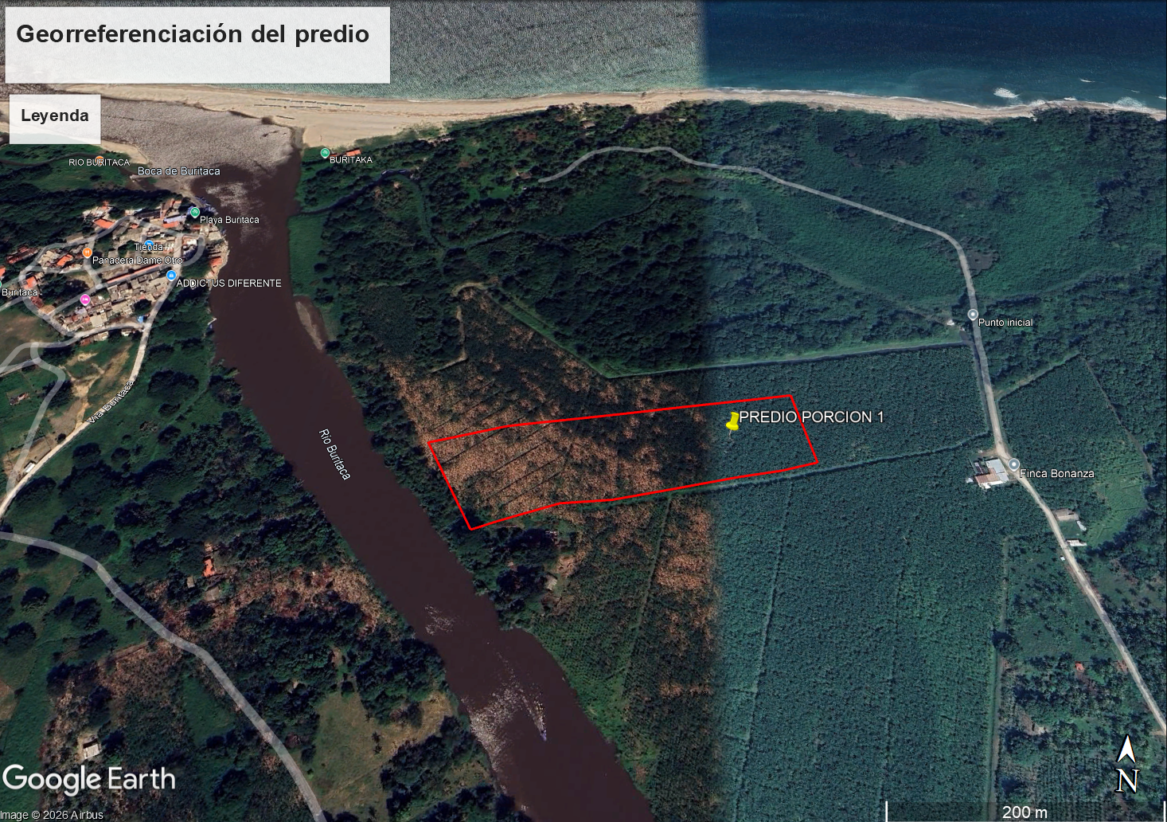
Fuente: Google Earth Pro®
  - Descripción General del Sector
UBICACIÓN: | El predio “Porción 1” (zona Bonanza) se localiza en suelo rural del municipio de Santa Marta, departamento del Magdalena, en la vereda Bonda, sobre el litoral Caribe, en inmediaciones de la desembocadura del río Buritaca (Boca de Buritaca) y de la Finca Bonanza. Coordenadas aproximadas (centroide del polígono suministrado): 11.2598, -73.7642.
DELIMITACIÓN: | El sector se delimita, de forma general, así: por el norte, el mar Caribe y la franja costera; por el occidente, el río Buritaca y el centro poblado de Buritaca; por el oriente, la Finca Bonanza y sus plantaciones de banano; y por el sur, terrenos rurales dedicados a la actividad agrícola.
USOS PREDOMINANTES: | Predominan los usos agrícolas, en especial las plantaciones de banano, junto con coberturas de bosque y vegetación de ribera en cercanías del río y del litoral. En el centro poblado de Buritaca se presentan usos residenciales, comerciales y de servicios turísticos asociados a la playa.
EDIFICACIONES PREDOMINANTES Y O EQUIPAMIENTOS: | Predominan las edificaciones de uno y dos pisos: viviendas rurales y construcciones de apoyo a la actividad bananera (casa principal, caseta de portería, empacadora, casetas de insumos, de agua y de planta eléctrica), así como viviendas y pequeños establecimientos comerciales y turísticos en el centro poblado de Buritaca. Los equipamientos comunitarios son escasos y se concentran en los centros poblados cercanos.
SERVICIOS PÚBLICOS: | En el sector se observa red eléctrica aérea; la finca cuenta con caseta de agua potable y de planta eléctrica (ver registro fotográfico). No existe red de alcantarillado en el área rural y el saneamiento básico se resuelve mediante pozos sépticos. El servicio de gas domiciliario no está disponible, por lo que se recurre al uso de gas en cilindros. [PENDIENTE: confirmar cobertura de acueducto, energía y telefonía en el sector]
ESTRATO SOCIOECONÓMICO: | Al tratarse de suelo rural disperso, los predios no cuentan con estratificación socioeconómica urbana.
LEGALIDAD DE LA URBANIZACIÓN: | El sector no corresponde a una urbanización aprobada mediante licencia de urbanismo, sino a un desarrollo rural predial por tradición jurídica.
VÍAS DE ACCESO: | El acceso se realiza por vías terciarias y caminos en afirmado (vía a Buritaca y camino a la Finca Bonanza), conectadas con la Troncal del Caribe (Ruta 90), pavimentada, que comunica Santa Marta con Riohacha. El estado de las vías internas depende de la época de lluvias.
SERVICIOS DE TRANSPORTE PÚBLICO: | El corredor de la Troncal del Caribe cuenta con transporte intermunicipal (buses, busetas, vans y colectivos) que conecta Santa Marta, el sector de Buritaca y Riohacha, además de mototaxis para trayectos cortos.
ACTIVIDAD EDIFICADORA: | La actividad edificadora es baja a moderada y de carácter predominantemente informal y de autoconstrucción: viviendas rurales, infraestructura de apoyo agrícola y construcciones turísticas y comerciales en el centro poblado de Buritaca. La presión por desarrollo turístico sobre el litoral Caribe puede influir en el sector.
BONDADES Y DESVENTAJAS DE LA ZONA: | El predio se beneficia de su localización sobre el litoral Caribe y junto al río Buritaca, de su cercanía al centro poblado de Buritaca y de su conectividad regional con Santa Marta y Riohacha a través de la Troncal del Caribe (Ruta 90). Según el IGAC, el relieve es ligeramente plano a ligeramente inclinado, con suelos profundos a moderadamente profundos y moderadamente a bien drenados, condiciones favorables para el uso agrícola; el entorno cuenta con plantaciones de banano consolidadas y la cercanía al litoral aporta potencial turístico.  La zona presenta limitaciones en servicios públicos, pues no cuenta con red de alcantarillado ni gas domiciliario. Según el IGAC, el predio presenta como principales limitantes las bajas precipitaciones, la profundidad efectiva moderada, las texturas finas, el sodio después de los 50 cm de profundidad y la baja fertilidad. La cercanía al río y al mar implica restricciones normativas y ambientales (rondas hídricas y franja costera) y posibles amenazas por inundación y avenidas torrenciales. Las vías internas se deterioran en época de lluvias y el sector presenta condiciones de orden público que deben tenerse en cuenta.
VALORIZACIÓN: | La tendencia de valorización del sector es de moderada a positiva, impulsada por el interés turístico e inmobiliario en el litoral Caribe, la conectividad de la Troncal del Caribe y la escasez relativa de suelo bien ubicado frente al mar. Esta valorización se modera por las restricciones ambientales de la franja costera y las rondas hídricas, la informalidad predial y las limitaciones de servicios.

  - Descripción General del Inmueble objeto de avalúo
    - Características generales del terreno
TOPOGRAFÍA | Plana a ligeramente inclinada (IGAC: relieve ligeramente plano a ligeramente inclinado).
IMAGEN UBICACIÓN DEL PREDIO
Fuente: Imagen modificada de Google Earth

ÁREA TERRENO: | 8 hectáreas (80.000 m²) según el certificado de tradición y libertad; 3,2203 ha (32.203,13 m²) según el polígono georreferenciado suministrado (ver numeral 2.4).
SERVICIOS PÚBLICOS DOMICILIARIOS: | [PENDIENTE: confirmar servicios con que cuenta el predio]
USO ACTUAL DEL INMUEBLE: | Agrícola: cultivo de banano, con construcciones de apoyo a la actividad (ver registro fotográfico).
LINDEROS: | Según el certificado de tradición y libertad: Norte, extensión de 150,00 m con el mar Caribe; Oeste, línea recta de 400,00 m con terrenos de la Hacienda Buritaca Limitada (en liquidación); Este, línea recta de 40,00 m con terrenos de Jaime Zorroza; Sur, extensión de 250,00 m en línea recta que une los extremos sur de los linderos este y oeste.
POSIBILIDADES DE ADECUACIÓN: | Predio con capacidad de uso de las tierras clase 3 (IGAC, UCS 3sc-5), apto para cultivos con prácticas de manejo adecuadas. Su desarrollo debe ser compatible con la normativa ambiental y de ordenamiento territorial; por su cercanía al río Buritaca y al mar Caribe debe verificarse la existencia de rondas hídricas y franjas de protección.
CARACTERÍSTICAS CLIMÁTICAS: | Según la capacidad de uso de las tierras del IGAC, el predio se ubica en clima cálido seco, con bajas precipitaciones. Se presenta influencia de los vientos alisios del noreste, además de la circulación local asociada a la proximidad del mar Caribe y de la Sierra Nevada de Santa Marta.

- LEGAL, NORMATIVA Y CATASTRAL
  - Información normativa del inmueble
El predio se localiza en suelo rural del municipio de Santa Marta (vereda Bonda). [PENDIENTE: citar el decreto del POT del Distrito de Santa Marta y la reglamentación de usos aplicable al predio] A continuación se presenta la capacidad de uso de las tierras según el IGAC para el sector donde se ubica el predio.
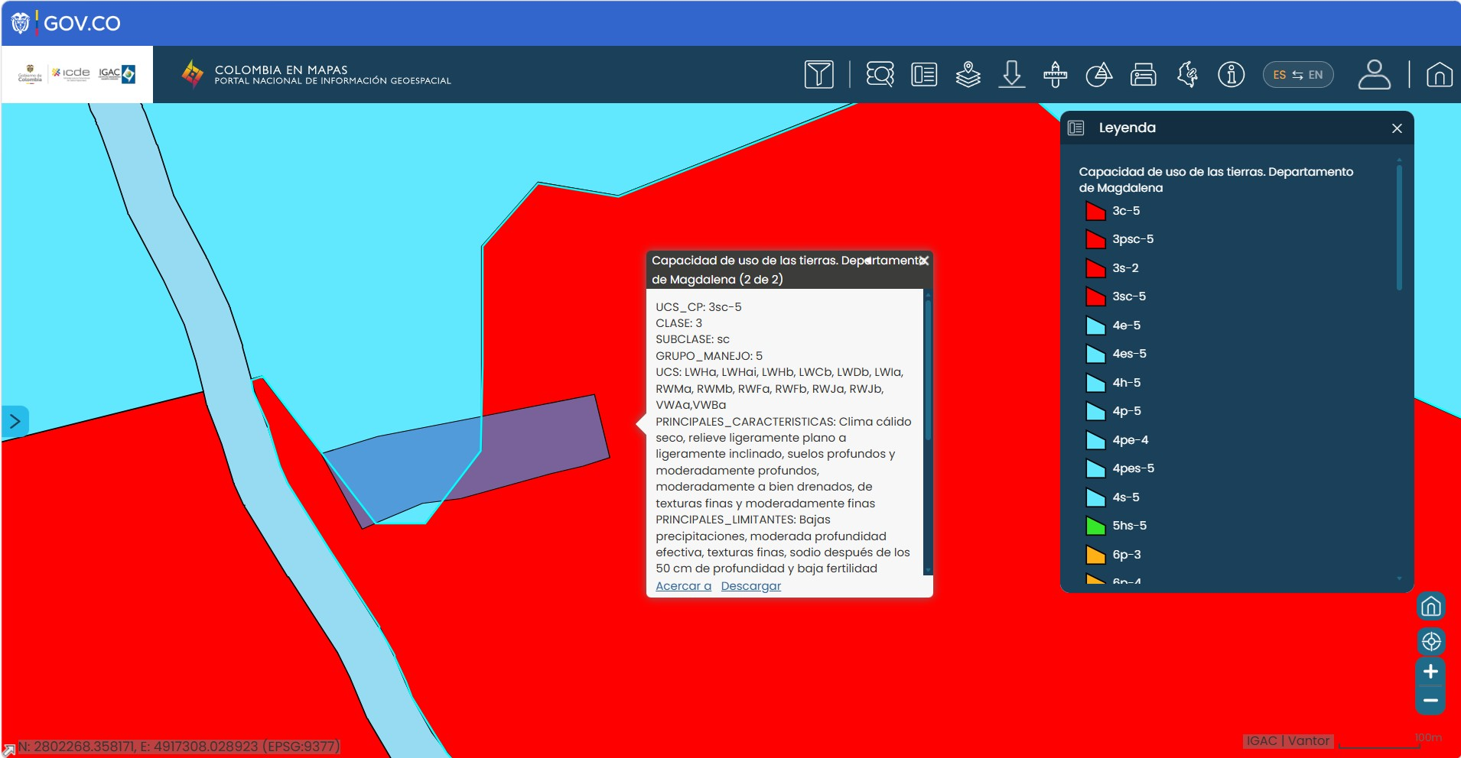
Fuente: IGAC – Colombia en Mapas, capacidad de uso de las tierras (consulta del 18 de septiembre de 2026).

CLASIFICACIÓN DEL SUELO: | Rural (predio rural según el certificado de tradición y libertad).
CAPACIDAD DE USO (IGAC): | Clase 3, subclase sc, grupo de manejo 5 (UCS 3sc-5). Clima cálido seco, relieve ligeramente plano a ligeramente inclinado; suelos profundos y moderadamente profundos, moderadamente a bien drenados, de texturas finas y moderadamente finas. Principales limitantes: bajas precipitaciones, moderada profundidad efectiva, texturas finas, sodio después de los 50 cm de profundidad y baja fertilidad.
USO DEL SUELO (POT): | [PENDIENTE: uso del suelo según el POT de Santa Marta / certificado de uso del suelo]

  - Información Catastral del inmueble
DEPARTAMENTO: | Magdalena
MUNICIPIO: | Santa Marta
SECTOR: | Zona rural – Bonanza
MANZANA/VEREDA: | Vereda Bonda
PREDIO: | Porción 1
DIRECCIÓN: | Sin dirección – Porción N.° 1
CÉDULA CATASTRAL: | No suministrada
NÚMERO PREDIAL NACIONAL: | 470010007000000010002000000000 (según el polígono suministrado)
REFERENCIA CATASTRAL: | (Código Catastral): 00-7-001-006, según el estudio de títulos
ÁREA TERRENO: | 8 hectáreas (80.000 m²) (certificado); 3,2203 ha (32.203,13 m²) (polígono suministrado)
ÁREA CONSTRUCCIÓN: | [PENDIENTE: área de construcción (ver registro fotográfico)]
AVALÚO CATASTRAL VIGENTE: | No suministrado.
FUENTE DE LA INFORMACIÓN: | Matrícula inmobiliaria No. 080-10258, expedida el 26 de febrero de 2026 por la Oficina de Registro de Instrumentos Públicos de Santa Marta (estudio de títulos del 5 de mayo de 2026) y polígono georreferenciado suministrado.

  - Información jurídica
La siguiente es la información jurídica del inmueble, es importante aclarar que la información aquí presentada no constituye un estudio jurídico.

PROPIETARIO: | AFD CORPORATION & CIA S.C.A. (50%) e INVERSIONES FDF S.A.S. (50%)
ESCRITURA O TÍTULO DE PROPIEDAD: | ANOTACIÓN 013: Escritura pública 2621 del 11 de noviembre de 2022 de la Notaría Segunda de Santa Marta, registrada el 1 de diciembre de 2023 en el folio de matrícula inmobiliaria No. 080-10258.
MODO DE ADQUISICIÓN: | ADJUDICACIÓN EN SUCESIÓN de Alberto Dávila Diazgranados y liquidación de la sociedad conyugal de Carmen Abondano de Dávila.
NUMERO DE MATRÍCULA INMOBILIARIA: | No. 080-10258 (Oficina de Registro de Instrumentos Públicos de Santa Marta; folio abierto el 11 de septiembre de 1978).
GRAVÁMENES Y LIMITACIONES AL DOMINIO: | Según el estudio de títulos, sobre el inmueble no recae ningún gravamen o limitación.
AFECTACIONES OBSERVADAS DURANTE LA VISITA: | POSESIONES: | [PENDIENTE: verificar en la visita]
AFECTACIONES OBSERVADAS DURANTE LA VISITA: | TENENCIAS: | [PENDIENTE: verificar en la visita]
AFECTACIONES OBSERVADAS DURANTE LA VISITA: | SERVIDUMBRES: | [PENDIENTE: verificar en la visita]
AFECTACIONES OBSERVADAS DURANTE LA VISITA: | INVASIONES: | [PENDIENTE: verificar en la visita]
AFECTACIONES OBSERVADAS DURANTE LA VISITA: | OTRAS AFECTACIONES: | [PENDIENTE: verificar en la visita]

Concepto del estudio de títulos (5 de mayo de 2026): en el período de diez años la tradición del folio 080-10258 es correcta y el inmueble es susceptible de ser transferido para el desarrollo del negocio fiduciario (concepto favorable); no registra falsa tradición, lesión enorme ni propiedad horizontal (se trata de un lote de terreno) y el estudio no formula observaciones. Observación sobre el área: el certificado de tradición registra una extensión de 8 hectáreas, mientras que el área calculada del polígono georreferenciado suministrado (EPSG:9377) es de 32.203,13 m² (3,2203 ha); esta diferencia debe ser validada, pues afecta la liquidación del avalúo.

  - Resumen de áreas
ÁREA DE TERRENO: | 8 hectáreas (80.000 m²) según el certificado de tradición y libertad; 3,2203 ha (32.203,13 m²) según el polígono suministrado. [PENDIENTE: definir el área adoptada para la liquidación]
ÁREA DE CONSTRUCCIÓN: | [PENDIENTE: áreas de las construcciones ubicadas dentro de la Porción 1]
ÁREA DE CULTIVO | [PENDIENTE: área sembrada en banano dentro de la Porción 1]
FUENTE DE DATOS: | Certificado de Tradición y Libertad No. 080-10258 (información tomada del estudio de títulos del 5 de mayo de 2026), polígono georreferenciado de la Porción 1 e información aportada por el solicitante.

Valoración

- VALORACIÓN
  - Método de avalúo
Para el desarrollo del análisis de mercado del presente avalúo se toma como referencia técnica lo establecido en el artículo 16 de la Resolución IGAC 0941 de 2026, particularmente en lo relacionado con el Método de Comparación o de Mercado. No obstante, se aclara que el presente avalúo corresponde a una estimación de valor comercial y, por su naturaleza y finalidad, no se encuentra sujeto a la aplicación integral de dicha resolución como norma reglamentaria del avalúo, sino que el citado artículo se utiliza como referente técnico y metodológico para el análisis de la información de mercado y la estimación del valor.

Artículo 16. Definición del Método de Comparación o de Mercado. Es el procedimiento valuatorio que busca establecer técnicamente, el valor comercial de un inmueble, a partir del análisis de las ofertas o transacciones recientes, de inmuebles similares o comparables con el que se esté valorando; estas ofertas o transacciones deberán ser clasificadas, analizadas e interpretadas para llegar a la estimación de su valor comercial.

  - Análisis de Antecedentes
En la base de datos de GESVALT LATAM S.A.S. no se registran antecedentes de valoraciones correspondientes al predio objeto de estudio.

  - Consideraciones generales

Para la determinación del valor comercial del inmueble objeto de estudio se tuvieron en cuenta las siguientes consideraciones:

- Se realiza el avalúo con la documentación suministrada por el solicitante y según la normativa de ordenamiento territorial del municipio de Santa Marta [PENDIENTE: decreto del POT aplicable].
- El certificado de tradición y libertad No. 080-10258 registra una extensión de 8 hectáreas, mientras que el polígono georreferenciado suministrado tiene un área calculada de 32.203,13 m² (3,2203 ha). [PENDIENTE: definir el área adoptada para la liquidación y su justificación]

- El predio objeto de valoración corresponde a un predio rural ubicado en la vereda Bonda, municipio de Santa Marta, junto a la desembocadura del río Buritaca. Según el IGAC, sus tierras tienen capacidad de uso clase 3 (UCS 3sc-5): relieve ligeramente plano a ligeramente inclinado y suelos profundos a moderadamente profundos, con limitantes por bajas precipitaciones, sodio después de los 50 cm de profundidad y baja fertilidad.
- Al momento de la visita se observa un cultivo de banano en producción, con racimos embolsados, y la infraestructura de apoyo a la actividad: caseta de portería, casa principal con corredores, caseta de fertilizantes, comedor, empacadora, casetas de agua potable y de planta eléctrica y zonas de desinfección, con vías internas en afirmado. Según la georreferenciación, el polígono de la Porción 1 se ubica entre el río Buritaca (occidente) y los cultivos de banano de la Finca Bonanza (oriente), con topografía plana.
- No se observan problemas de orden público al momento de la visita, sin embargo, a nivel general e histórico se registran índices significativos de violencia donde han tenido históricamente la injerencia de estructuras de crimen organizado y Autodefensas Conquistadoras de la Sierra Nevada (ACSN o "Los Pachenca"), así como del Clan del Golfo (AGC), la zona es un corredor de movilidad estratégico entre la Sierra Nevada de Santa Marta y la costa caribe; la confrontación entre estos grupos genera episodios de tensión, enfrentamientos armados puntuales y zozobra en las comunidades rurales (como en los sectores aledaños a la Troncal del Caribe) Cobro de Cuotas Fijas: Pequeños, medianos y grandes productores de palma de aceite, plátano, banano y ganadería son objeto de presiones extorsivas por parte de estos grupos ilegales. En varios tramos de la red vial terciaria que comunica a los corregimientos se ejercen restricciones o "peajes comunitarios/ilegales" para la movilización de carga de cosechas y maquinaria.
- [PENDIENTE: criterio de selección de las ofertas de mercado del sector (Santa Marta – Buritaca) y justificación del valor unitario adoptado]

  - INVESTIGACIÓN ECONÓMICA
    - Investigación indirecta:
      - Datos observables Nivel 1
[PENDIENTE: describir los datos observables de nivel 1 (ofertas de inmuebles iguales) encontrados en el mercado]

      - Datos observables Nivel 2
Los siguientes son los datos observables nivel 2, utilizados para la determinación del valor del inmueble objeto de avalúo.

        - Modelación Matemática del Método Comparativo de Mercado
[PENDIENTE: modelación del método comparativo de mercado — ofertas seleccionadas, ubicación, áreas, factores de homogenización y tratamiento estadístico]

[PENDIENTE: estudio de mercado y plano de localización de las ofertas]

        - Valores adoptados por el Método Comparativo de Mercado
[PENDIENTE: valor unitario del suelo adoptado y cuadro estadístico (promedio, desviación estándar, coeficiente de variación y límites)]

    - Método del Costo.
Para realizar la metodología de costo de reposición se utiliza el Artículo 28. Costo total de Reposición o Reproducción a Nuevo. Para la aplicación del presente artículo, se distinguen dos procesos principales: Costo de reposición: corresponde al valor a nuevo de la construcción, se determina mediante el cálculo del costo total de construir una edificación similar a la del objeto de avalúo, utilizando materiales y técnicas actuales.

La estimación del costo total de reposición o reproducción a nuevo de las construcciones o anexos constructivos comprenderá la suma de los costos directos e indirectos en los que debe incurrirse para la ejecución de esta, sustentada en presupuestos que consideren, además, los costos asociados al lugar donde se localiza el inmueble. Al valor del costo total de la construcción o anexo constructivo obtenido, se le aplicará la depreciación correspondiente.

Parágrafo 1. Cuando el inmueble objeto de avalúo incluya construcciones, instalaciones complementarias, adicionales o anexas, se deberán considerar los materiales que las conforman, su estado de conservación y su edad.

Parágrafo 2. Cuando por las características de la construcción se requiera información técnica, relacionada con planos, especificaciones, memorias de diseño, cantidades de obra u otros documentos técnicos para la elaboración de los presupuestos, esta deberá ser aportada por el solicitante. En el caso que dicha información no exista, no se encuentre disponible o no sea suficiente para elaborar y sustentar el presupuesto, el avaluador podrá estimar el valor de reposición o reproducción a nuevo con base en tipologías constructivas, modelos de costos, bases de datos, publicaciones especializadas u otras fuentes técnicas idóneas y verificables, dejando expresa constancia de las razones que justifican su utilización.

Artículo 29. Vida útil. Se entiende como el periodo durante el cual un inmueble es útil debido a que mantiene condiciones funcionales y físicas adecuadas para el uso al que está destinado. Las edificaciones cuya edad supere la vida útil de referencia establecida en la tabla guía (ver Anexo Técnico) se clasificarán, para efectos del cálculo de la depreciación, como edificaciones de vida útil prolongada. La vida útil prolongada corresponderá a la suma de la edad del inmueble y la vida remanente estimada con base en su estado de conservación actual, debidamente sustentada (para su estimación ver anexo técnico).

    - Valores Adoptados por el Método de Costo.
En el registro fotográfico se observan las siguientes construcciones y anexos: caseta de portería, casa principal con corredores, caseta de fertilizantes, comedor, empacadora, casetas de agua potable y de planta eléctrica y zonas de desinfección. [PENDIENTE: confirmar cuáles se ubican dentro de la Porción 1 y definir sus áreas, edad, estado de conservación y costo de reposición]

    - Valoración de especies vegetales.

La valoración del cultivo de banano ([PENDIENTE: variedad, área, edad y densidad de siembra]) se elabora en estricto cumplimiento del Artículo 48 de la Resolución 941 de 2026 (por la cual se fijan los métodos y condiciones de elaboración y presentación de avalúos conforme al Capítulo 3, Título 2 del Decreto 1170 de 2015).

Artículo 48. Valoración de Cultivos Agrícolas. Para la valoración de los cultivos agrícolas (activos biológicos), se deberá seguir la misma metodología indicada en el artículo anterior en lo que tiene que ver con estructura de costos, estimación de ingresos y los flujos de caja. Partiendo del análisis integral de información básica mínima, la cual constituirá el insumo para la determinación del valor, esta deberá ser puntual y específica para los cultivos del inmueble objeto de avalúo. Para tal efecto, se considerarán entre otros, los siguientes aspectos, según aplique:
a) Tipo, variedad y especie objeto de valoración.
b) Rendimientos por hectárea (ha) estimados para cada cultivo.
c) Precios de comercialización de la zona (valor de venta por unidad de producción).
d) Densidad de siembra (distancia entre plantas y entre surcos).
e) Edad de cultivo (estado de desarrollo y fase productiva).
f) Manejo agronómico, aplicación de Buenas prácticas agrícolas (BPA). Se deberá investigar las practicas agronómicas o culturales aplicadas regularmente al cultivo, tales como, fertilización, control de plagas, enfermedades y malezas, entre otras.
g) Valor de jornal en la zona.
h) Valor del arrendamiento de inmuebles para actividades agrícolas en la zona.
i) Cuando se trate de plantaciones forestales con fines comerciales se deberá requerir al solicitante el inventario forestal que permita realizar una correcta valoración.
j) Costos de instalación y mantenimiento del cultivo.
k) Costos asociados al transporte requerido.
l) Ubicación de los centros de acopio, transformación y comercialización.

      - Metodología de valoración
[PENDIENTE: metodología de valoración del cultivo de banano — rendimientos por hectárea, precios de comercialización, costos de instalación y mantenimiento, jornal y flujo de caja]
      - Valores adoptados del cultivo
[PENDIENTE: valor adoptado del cultivo de banano]

    - Resultado del avalúo
    - Valores
Con base en las consideraciones anteriores, se establece el siguiente valor comercial del inmueble a [PENDIENTE: fecha de valoración].

LIQUIDACIÓN MI 080-10258
ITEM | ÁREA / CANTIDAD | VALOR UNITARIO | VALOR TOTAL
Terreno | [PENDIENTE: área adoptada] | [PENDIENTE] | [PENDIENTE]
Construcciones | [PENDIENTE: m²] | [PENDIENTE] | [PENDIENTE]
Cultivo de banano | [PENDIENTE: ha] | [PENDIENTE] | [PENDIENTE]
VALOR TOTAL |  |  | [PENDIENTE]
    - Valor en Letras
[PENDIENTE: valor en letras]

    - Vigencia del Avalúo
De acuerdo con el Numeral 7 del Artículo 2 del Decreto 422 del 8 de marzo de 2000, y al Artículo 19 del Decreto 1420 del 24 julio de 1998, expedidos por el Ministerio de Desarrollo Económico, el presente avalúo tiene una vigencia de un (1) año a partir de la fecha de expedición de este informe, siempre y cuando se conserven las condiciones extrínsecas e intrínsecas que pueden afectar el valor.

Medellín, [PENDIENTE: fecha del informe].

JUAN PABLO BARRERO VELEZ  DIRECTOR ADVISORY  RAA-AVAL No. 80880469.  GESVALT LATAM S.A.S. | JHOVANY CASTILLO BOTERO  COORDINADOR INMUEBLES  RAA-AVAL No. 11165413.  GESVALT LATAM S.A.S.

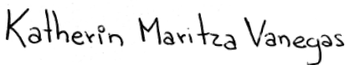

KATHERIN MARITZA VANEGAS BERROUET
AVALUADOR DESIGNADO
RAA-AVAL No. 1017152711

Anexos

A.1. Registro fotográfico
PORCIÓN 1-2-3 BONANZA
GENERAL DEL PREDIO | GENERAL DEL PREDIO
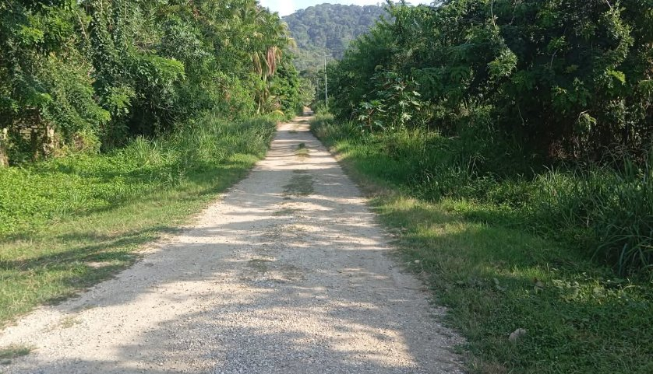 | 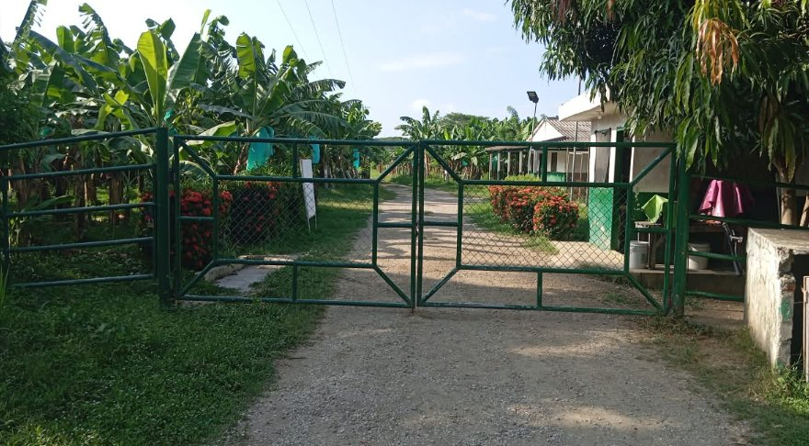
GENERAL DEL PREDIO | GENERAL DEL PREDIO
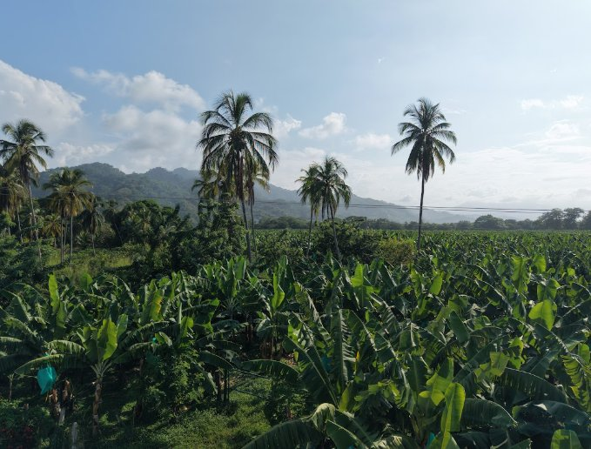 | 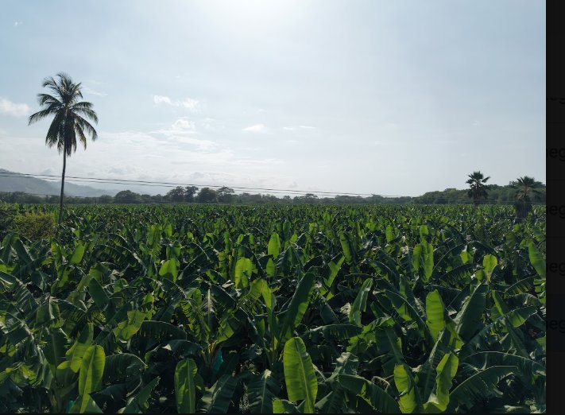
GENERAL DEL PREDIO | GENERAL DEL PREDIO
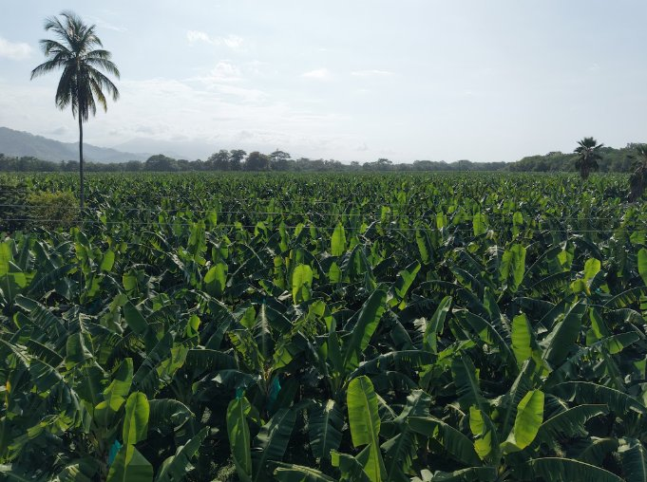 | 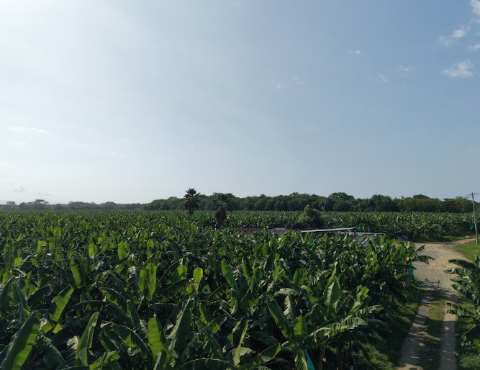
GENERAL DEL PREDIO | GENERAL DEL PREDIO
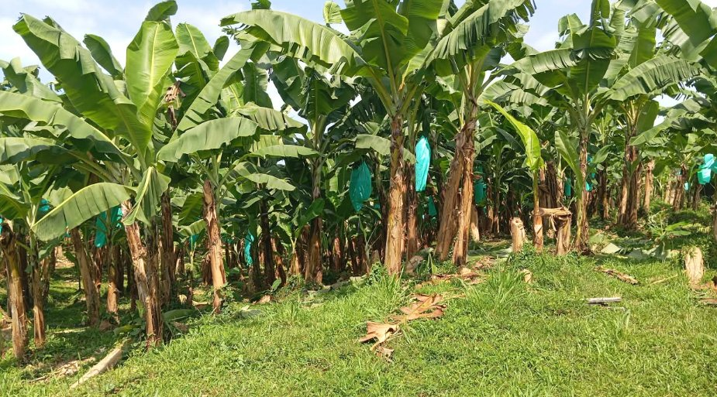 | 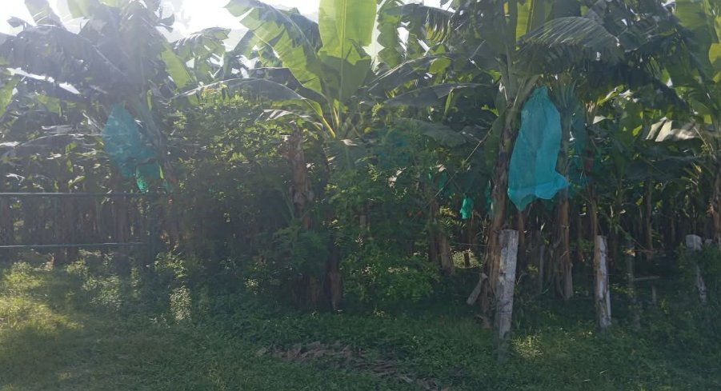
CASETA PORTERÍA | PANORÁMICA
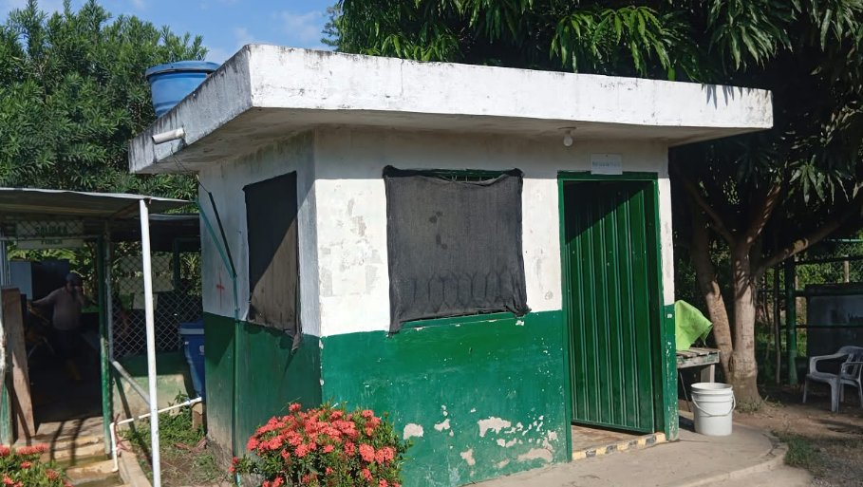 | 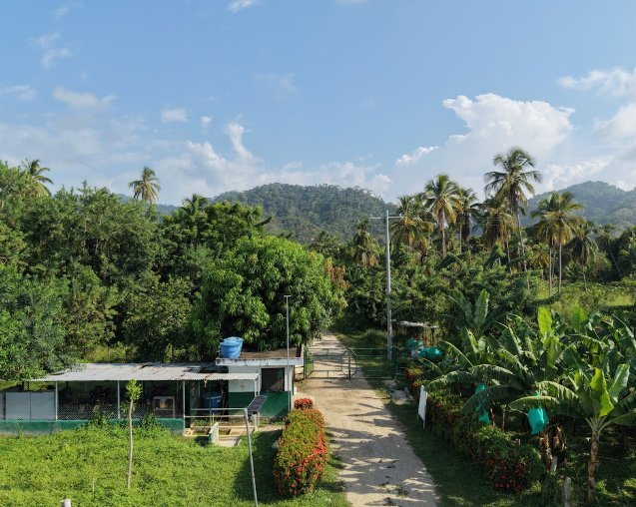
CASA PRINCIPAL | CORREDOR
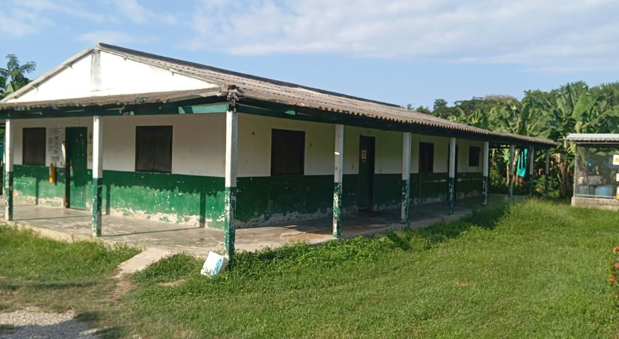 | 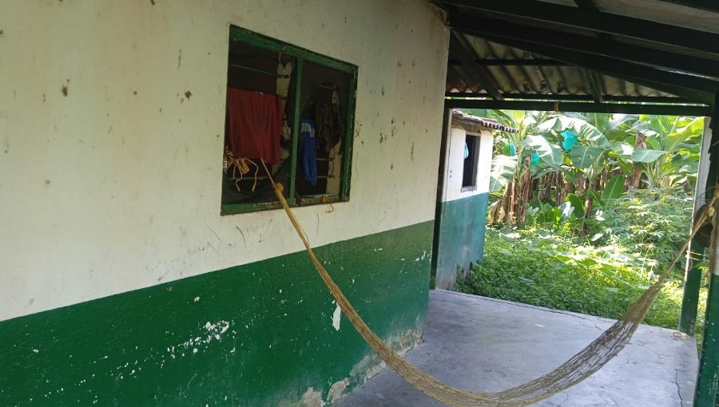
CORREDOR | CASETA DE FERTILIZANTES
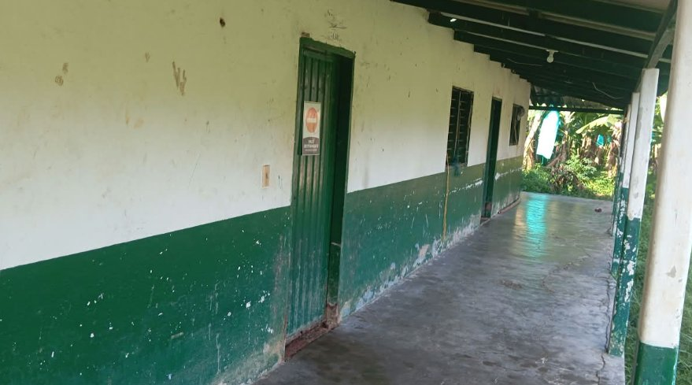 | 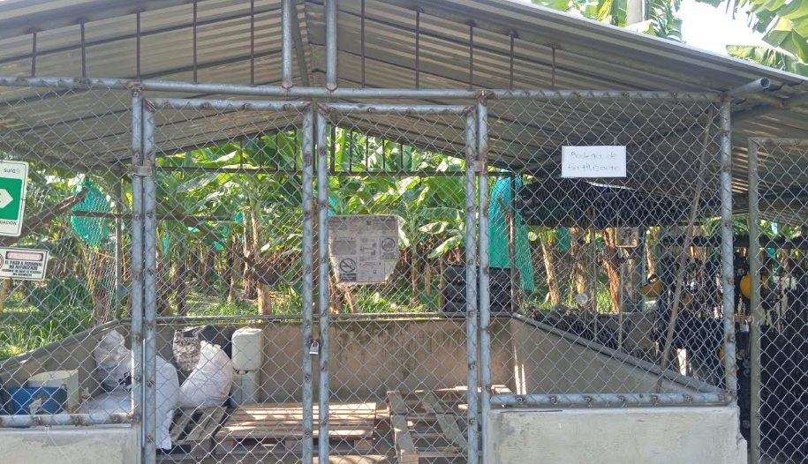
CASETA DE FERTILIZANTES | COMEDOR
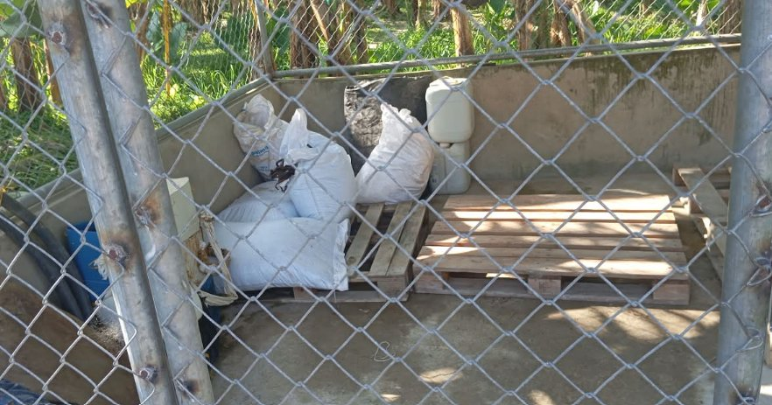 | 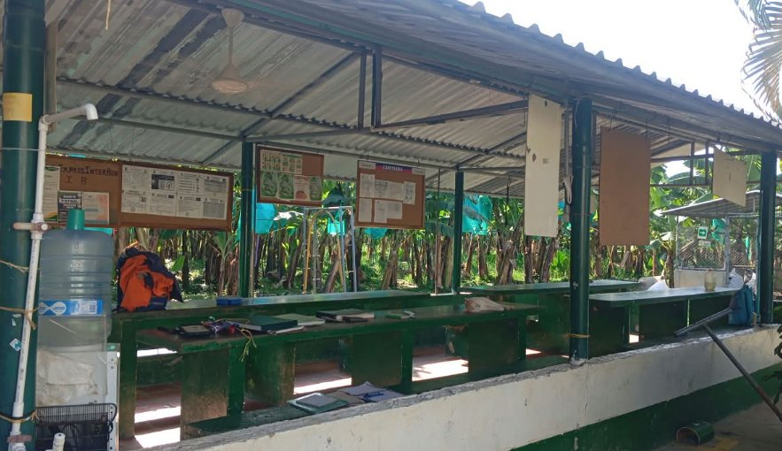
COMEDOR | EMPACADORA
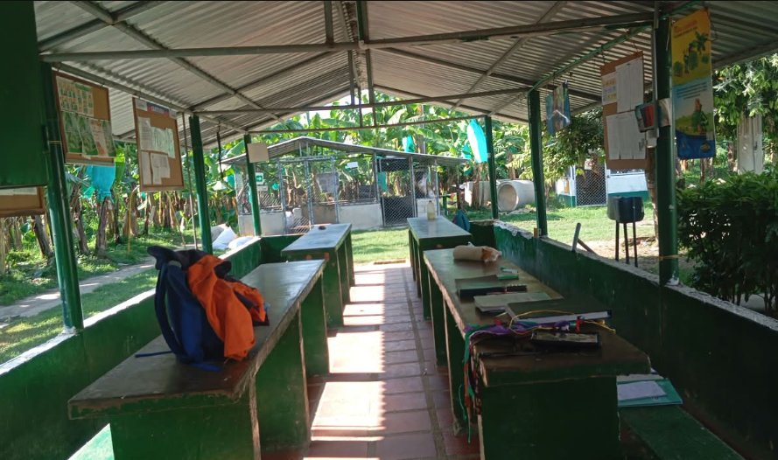 | 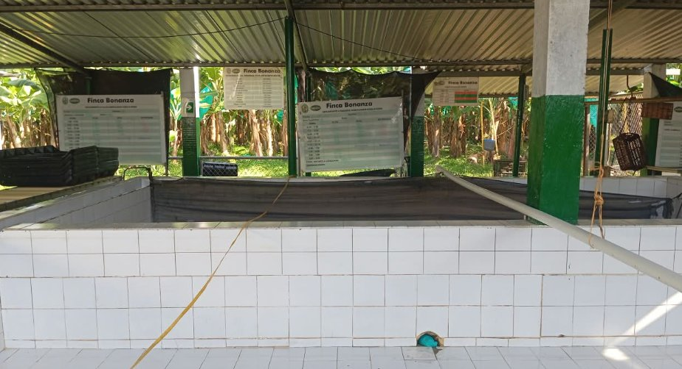
EMPACADORA | EMPACADORA
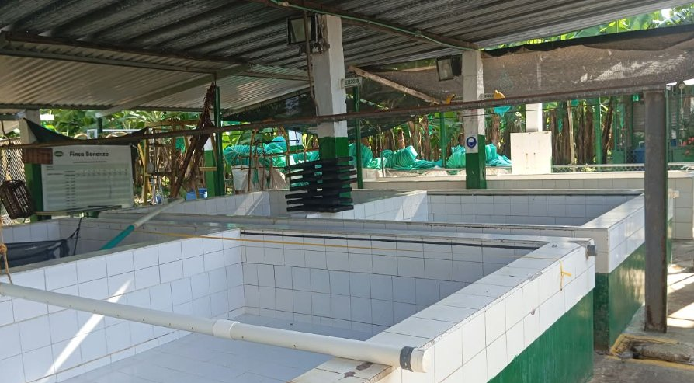
CASETA AGUA POTABLE | CASETA PLANTA ELÉCTRICA
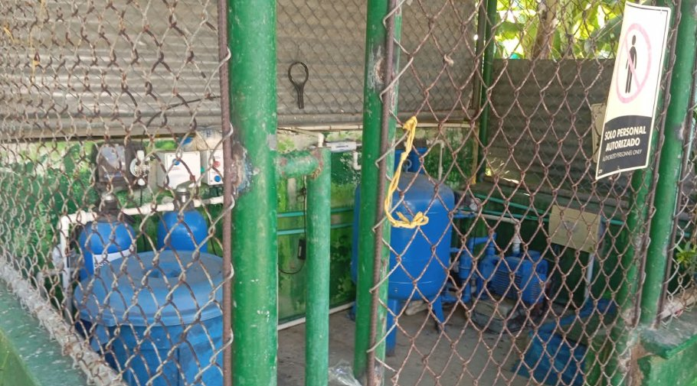 | 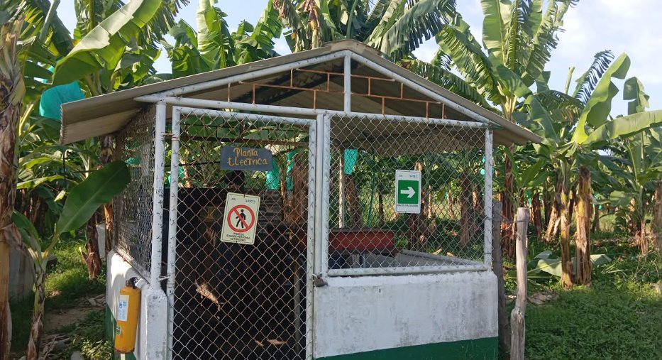
CASETA | CASETA
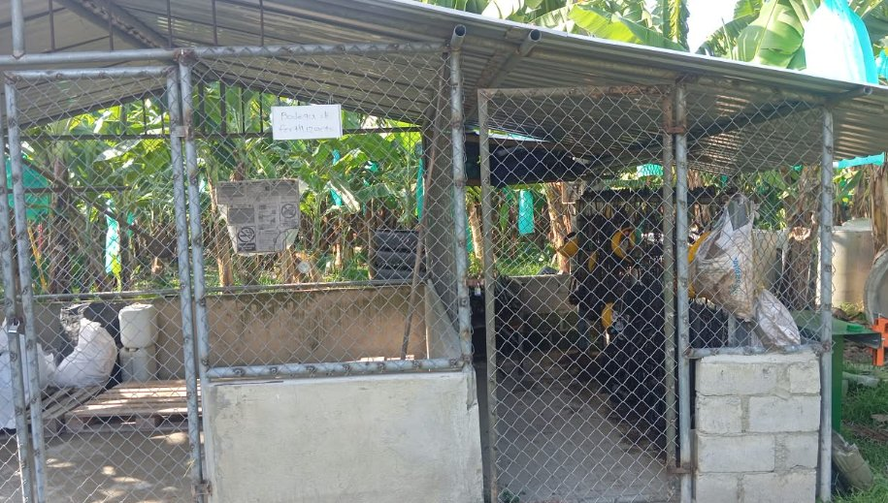 | 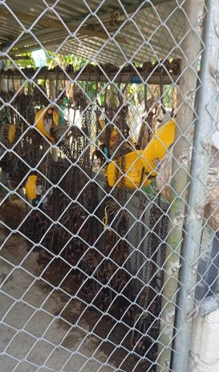
CASETA | ZONA DESINFECCIÓN
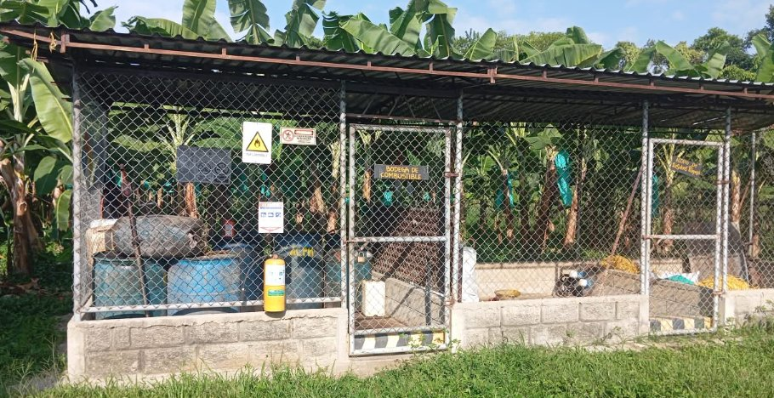 | 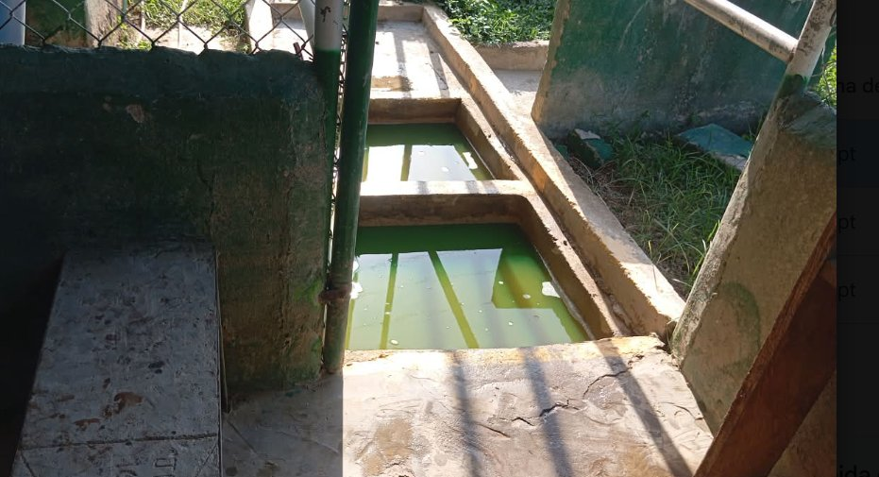
ZONA DESINFECCIÓN | ZONA DESINFECCIÓN
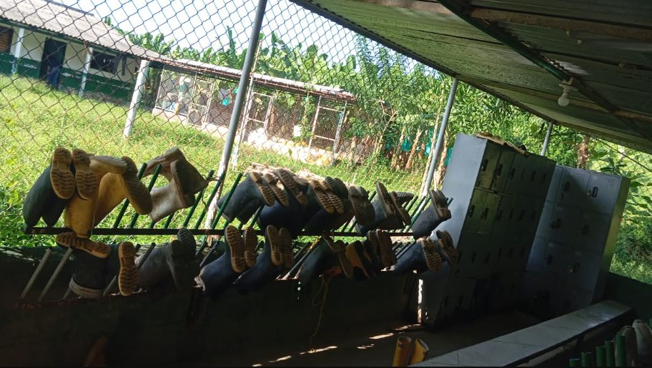 | 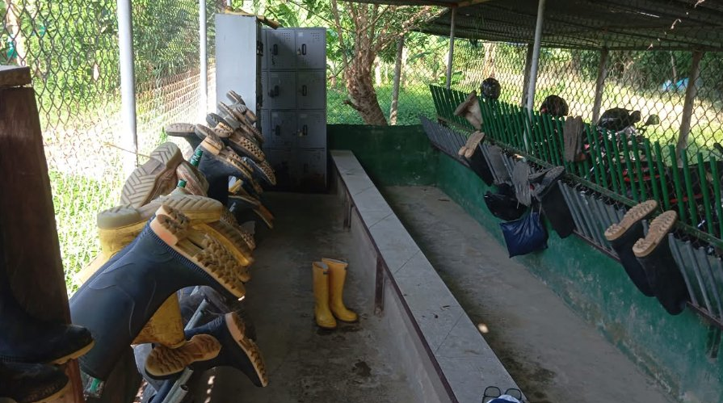

A.2. Inmuebles de la investigación de mercado
[PENDIENTE: capturas de las ofertas de mercado utilizadas en el estudio de mercado]

A.3. Polígono suministrado

A.4. Registro Abierto de Avaluadores

A.4.1. RAA AVAL- 80880469

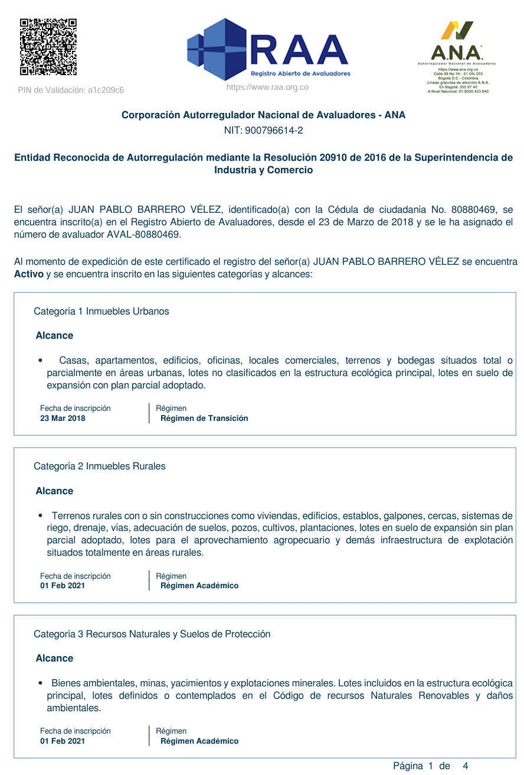

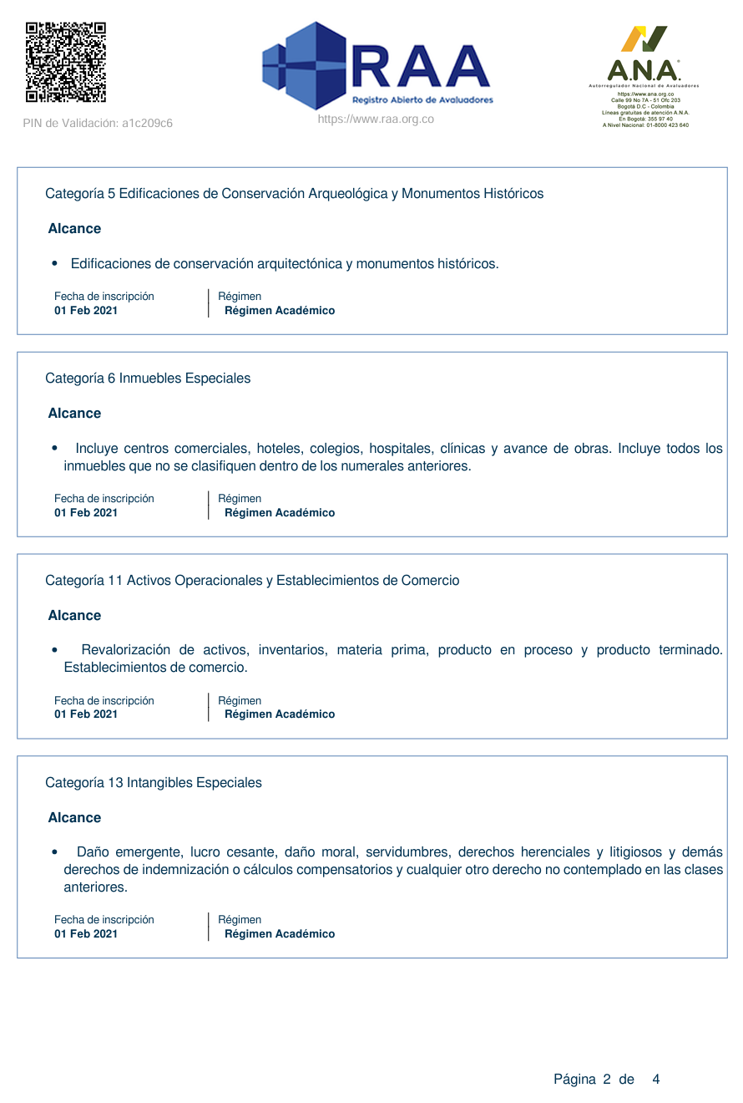
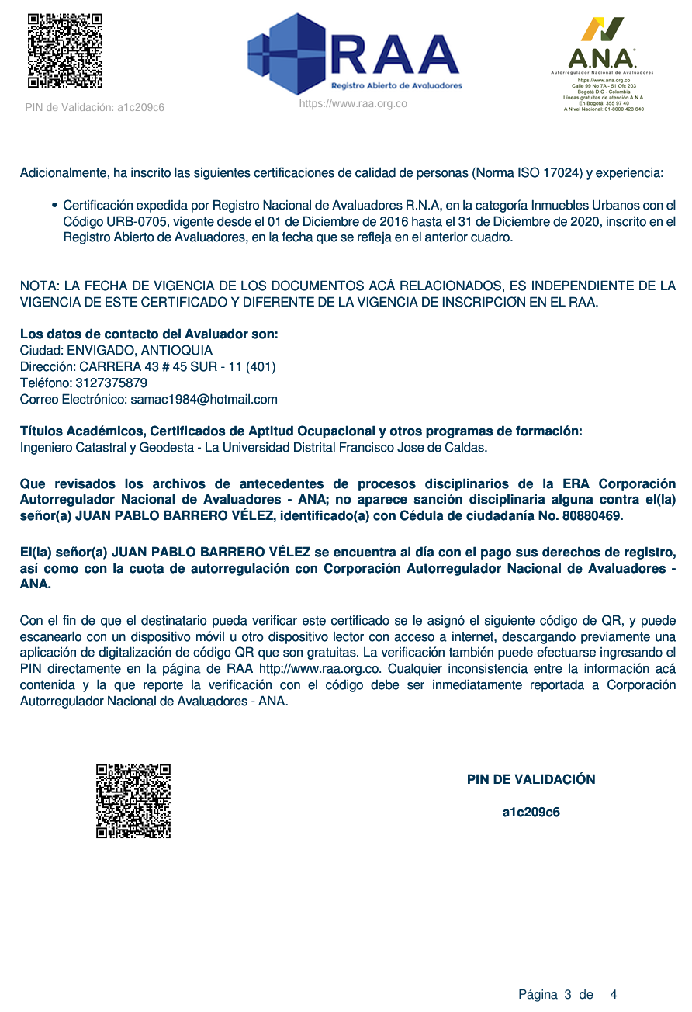

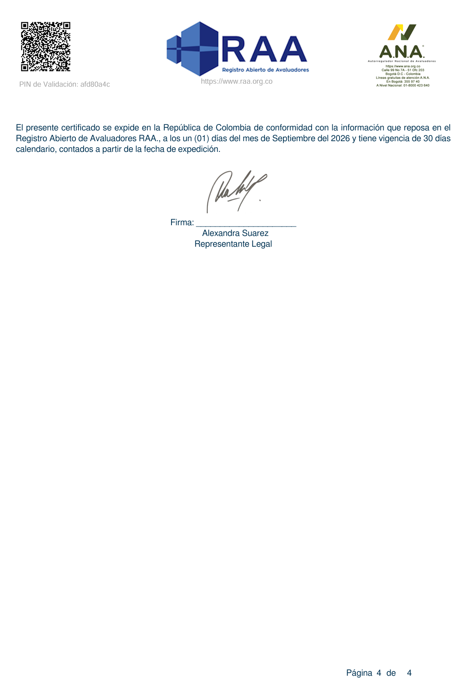

A.4.2. RAA AVAL-11165413

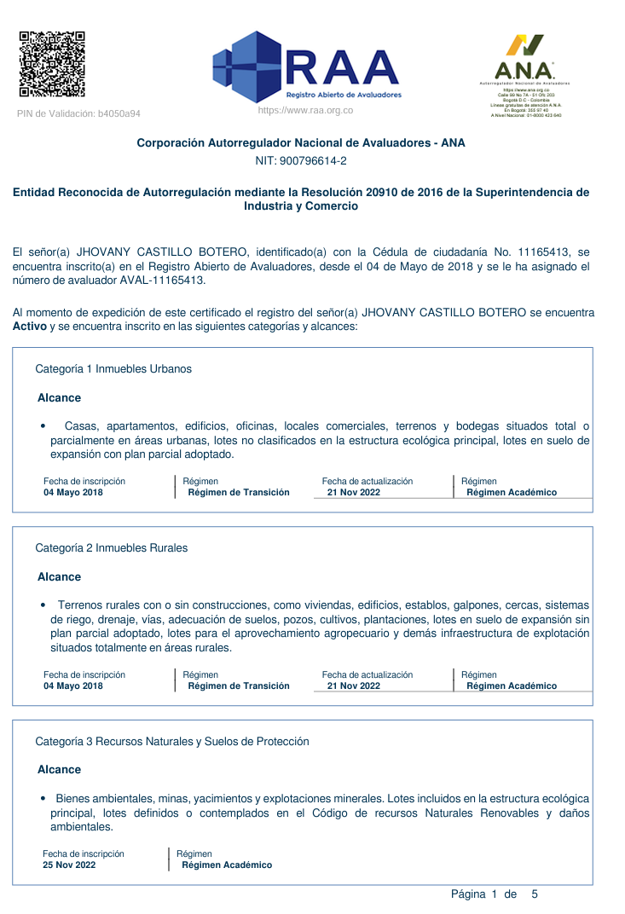

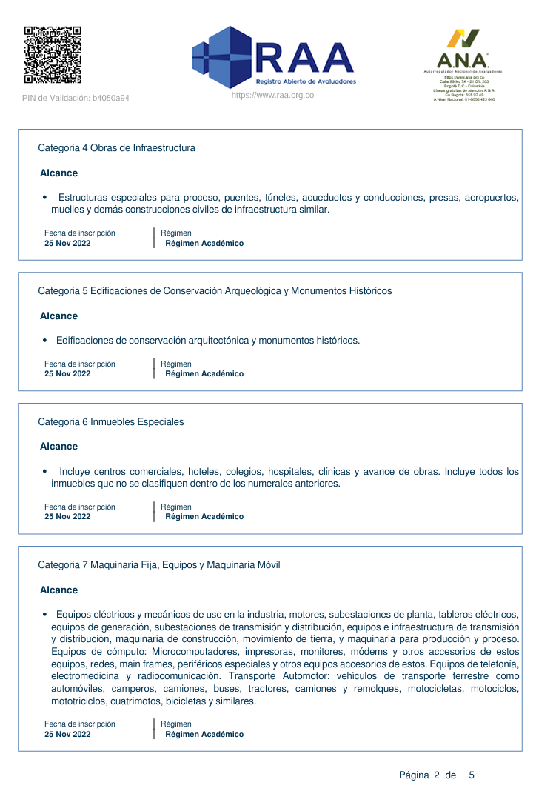

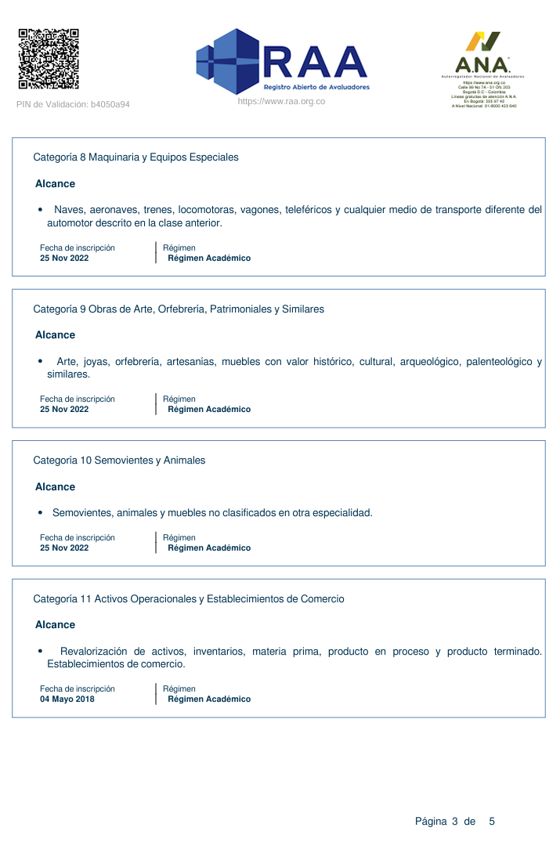

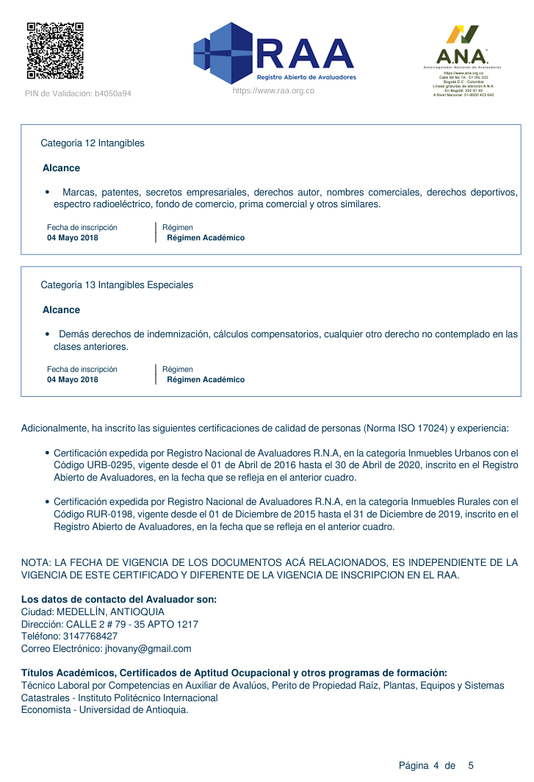

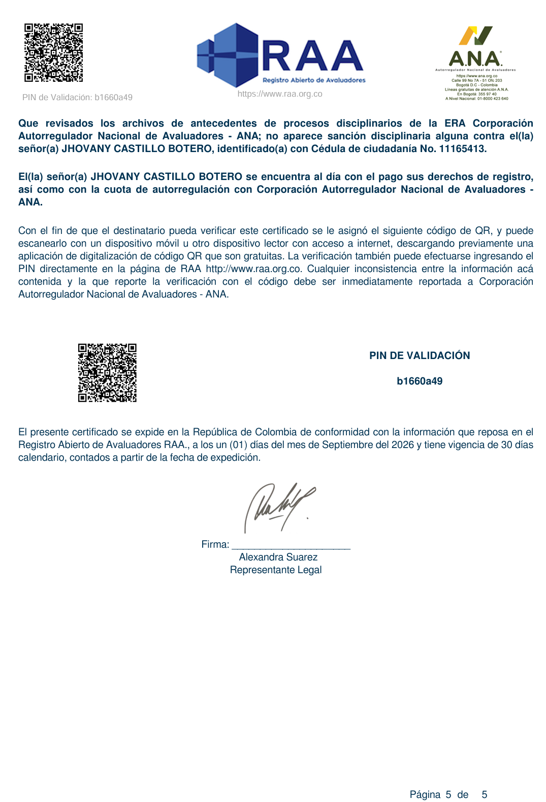

A.4.3. RAA AVAL-1017152711

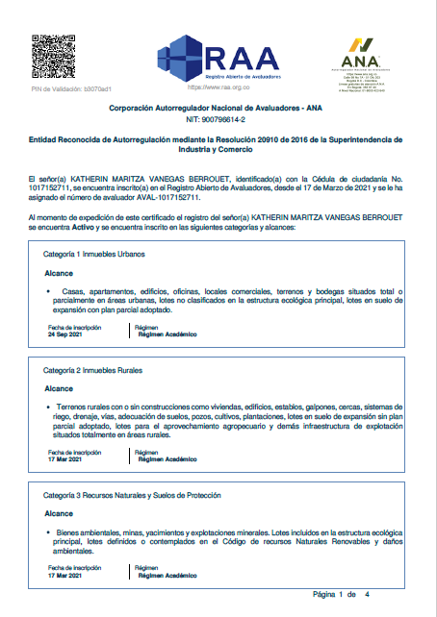

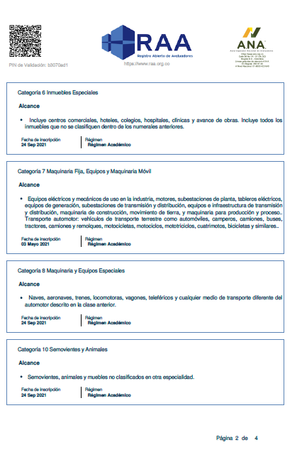

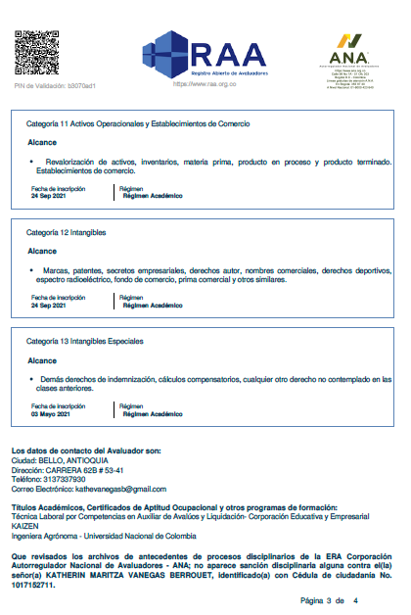

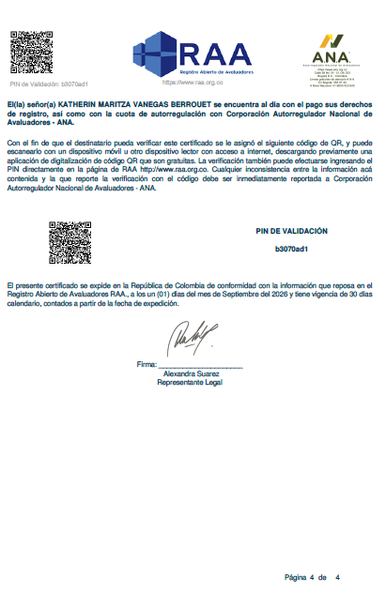

A.5. Certificado de Tradición y Libertad No. 080-10258
[PENDIENTE: insertar copia del Certificado de Tradición y Libertad de la matrícula inmobiliaria No. 080-10258, expedido el 26 de febrero de 2026]

A.6. Estudio de títulos MI No. 080-10258
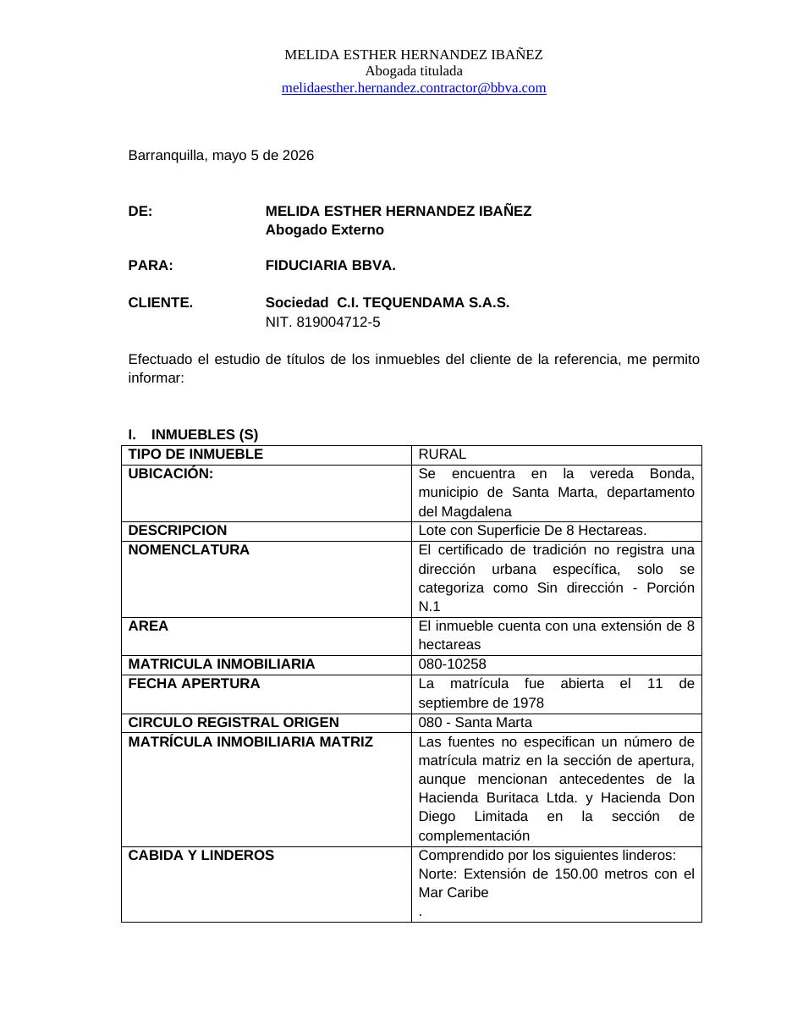
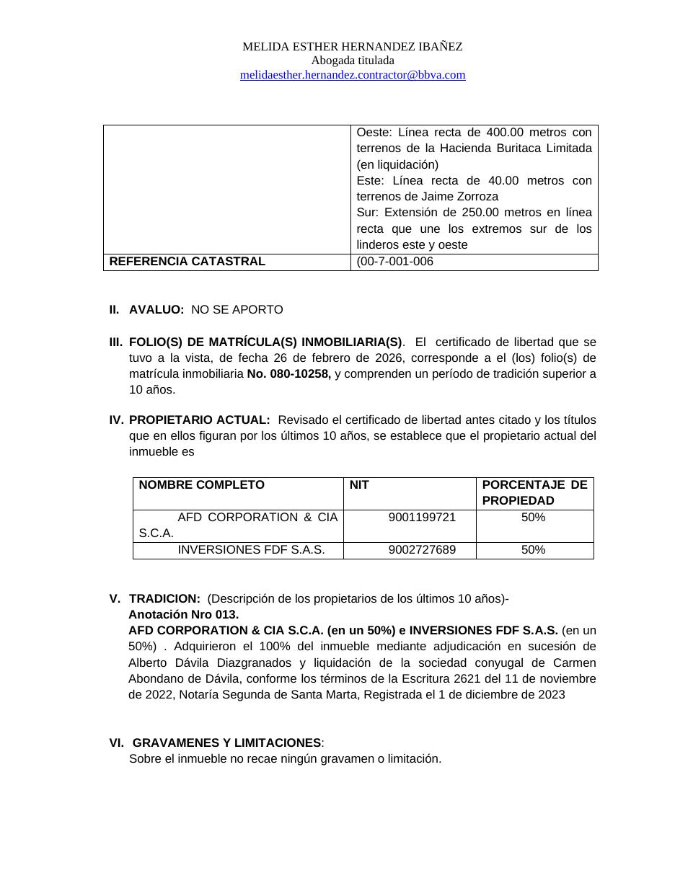
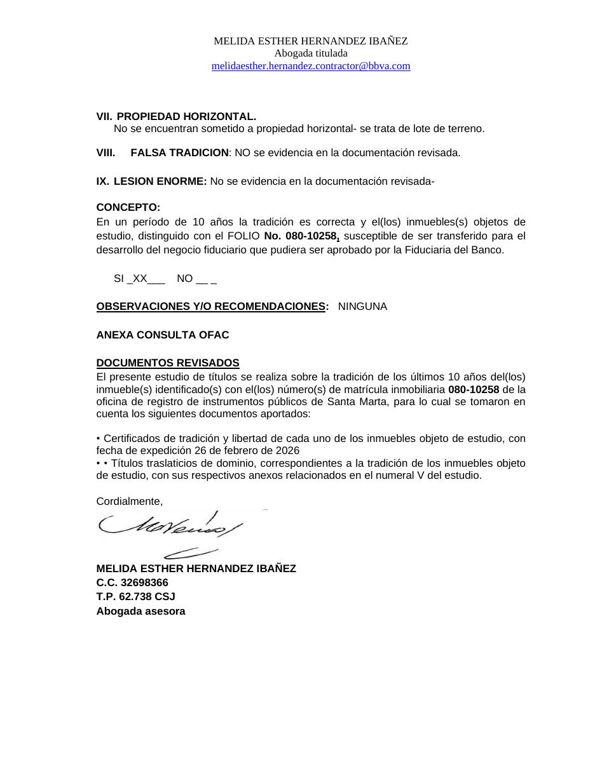

Colombia
MEDELLÍN
T. +57 604 322 4424
gesvalt.com.co
Spain
MADRID
T. +34 914 57 60 57
gesvalt.es
Portugal
LISBOA
T. +351 93 757 00 88
gesvalt.pt
Headquarters

